FIFA 2018 Statistics

김명준 이은주 하도연

**[변수설명]**

Date 경기날짜

Team 팀(나라)

Opponent 상대팀(나라)

Goal Scored 득점 수

Ball Possession % 볼 점유율

Attempts 득점 시도 수

On-Target 유효 슈팅 수

Off-Target 비유효 슈팅 수

Blocked 상대 팀의 득점 시도를 막은 횟수

Corners 코너 킥 횟수

Offsides 오프사이드 수

Free Kicks 프리 킥 횟수

Saves 골키퍼가 골을 막은 횟수

Pass Accuracy % 패스 정확도

Passes 패스 횟수

Distance Covered (Kms) 선수들이 뛴 거리

Fouls Committed 파울 수

Yellow Card

Yellow & Red

Red

Man of the Match 한 경기 내에서 가장 좋은 플레이를 펼친 선수에게 주는 상 (yes or no)

1st Goal 첫번째 골이 나온 시간

Round 어떤경기인지

PSO 승부차기가 있었는지 (yes or no)

Goals in PSO 승부차기에서 득점 수

Own goals 자책골

Own goal Time 자책골이 나온 시간

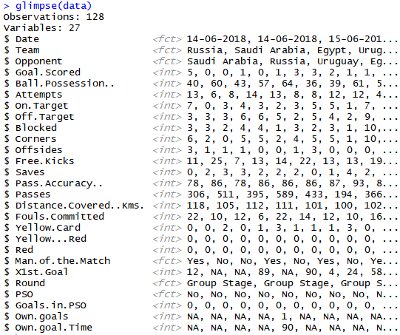

* numeric 아닌 변수들 제거
* 결측치를 0으로 바꿔준다.

최종 data 관측치 128개 변수 18개

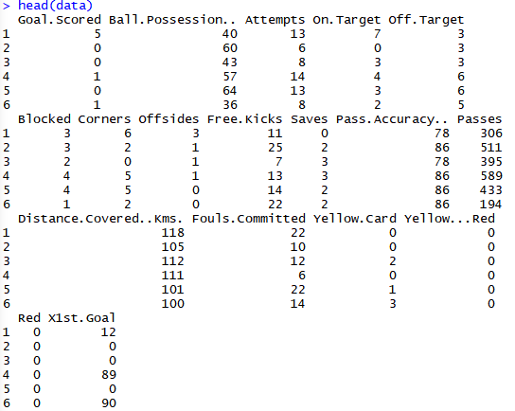

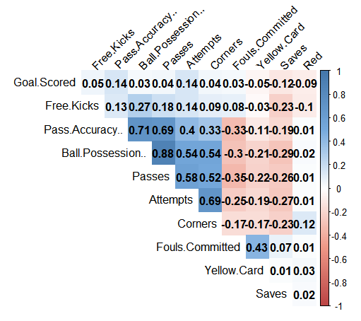

* pass accuracy, passes, ball possession 이 높은 양의 상관관계를 가진다.

**[scree plot]**

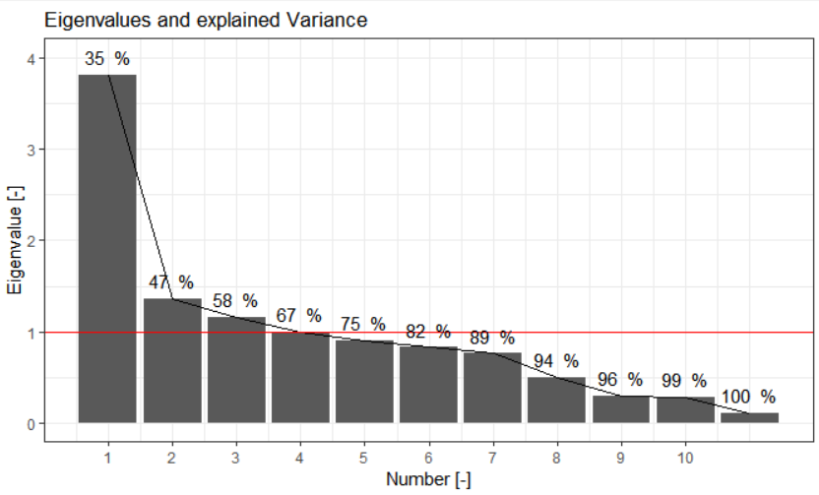

총 4개의 인자 선택한다. 약 67%의 설명력을 가진다.

**[주성분 점수]**

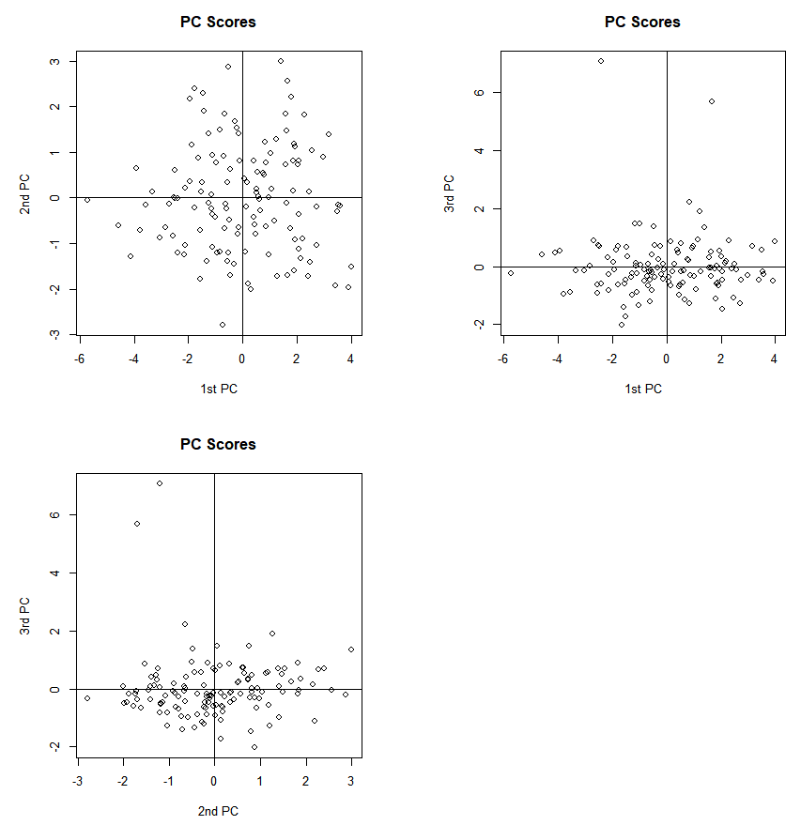

**[주성분 행렬도]**

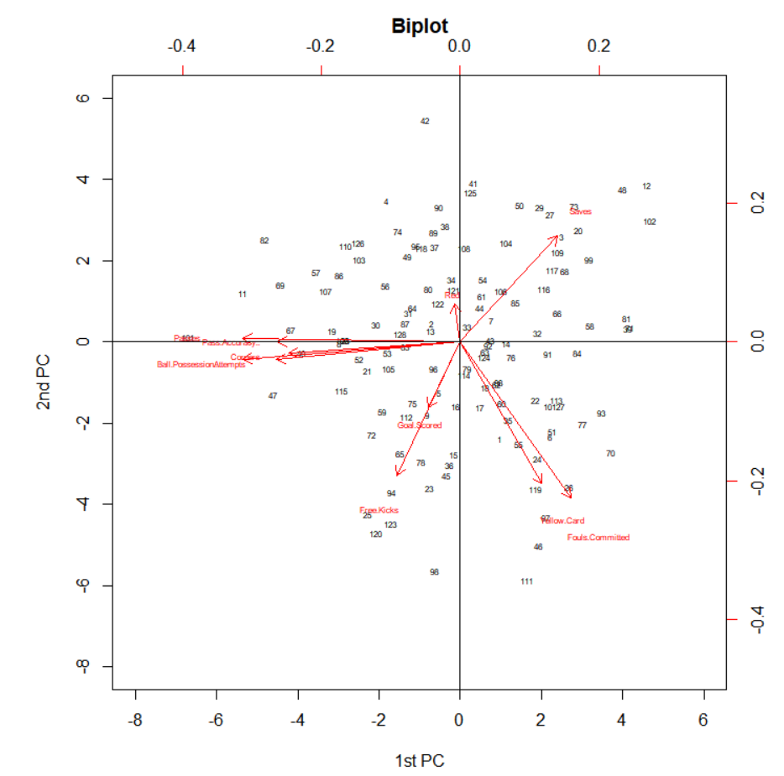

passes(패스 횟수) , ball possession(볼 점유율), attempts(득점 시도 수), corners(코너킥)의 양의 상관관계가 높다.

free kicks(프리킥) , goal scored(득점 수) 의 양의 상관관계가 높다. saves(골키퍼가 막은 횟수)와는 높은 음의 상관관계가 있다.

yellow card 와 foul committed 가 양의 상관이 있다.

**[PCFA]**

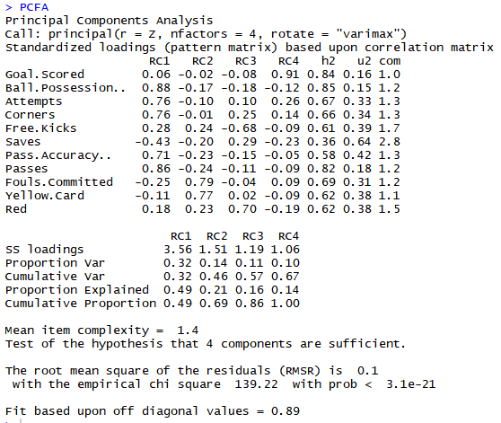

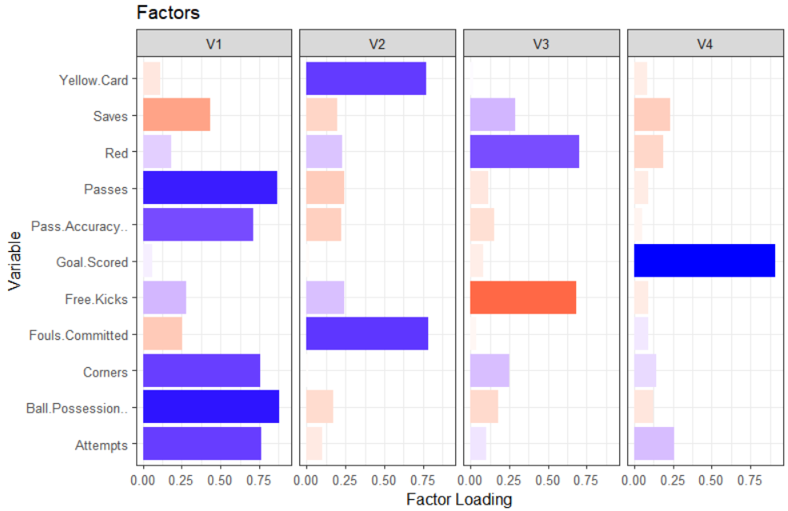

f1 은 passes, pass accuracy, corners, ball possession, attempts를 나타내는 인자이다.

대부분 경기 운영 능력에 대한 변수이다.

f2 는 yellow card, fouls committed를 나타내는 변수이다.

징계에 대한 변수이다.

f3 은 red(+)와 free kicks(-)의 대비를 나타내는 인자이다.

f4는 goal scored(득점 수)를 나타내는 인자이다.

